Rancang Bangun Dan Evaluasi Media Pengenalan Hewan Serangga Dengan Teknologi Augmented Reality

Fendi Aji Purnomo, Taufiqurrakhman, Nanang Maulana Y, Hartatik, Berliana Kusuma Riasti, Kristian Hendro Subroto
Teknik Informatika, Sekolah Vokasi, Universitas Sebelas Maret Surakarta
*Email: fendi_aji@staff.uns.ac.id

Info Artikel |  | Abstrak
  Kata Kunci :
  Augmented Reality, Serangga, Media Pembelajaran, MDLC
  Keywords :
  Augmented Reality, Insect, Media Learning, MDLC
  Tanggal Artikel
  Dikirim :
  Direvisi :
  Diterima :
  Usia dini merupakan salah satu masa penting bagi seorang anak dalam mengembangkan bakat dan potensinya. Pada masa ini, umumnya anak-anak belajar di Pendidikan Anak Usia Dini. Didalam Pendidikan Anak Usia Dini juga di ajari untuk mengenal tentang berbagai macam hewan contohnya serangga. Anak-anak mulai diperkenalkan pembelajaran tentang berbagai macam hewan serangga seperti belalang, kepik, wangwung, lalat, nyamuk dan sebagainya. Guru mengenalkan berbagai macam serangga tersebut dengan menggunakan media buku bergambar. Buku bergambar memiliki keterbatasan, yaitu hanya menampilkan gambar dan teks. Teknologi Augmented Reality dapat dimanfaatkan sebagai media bantu pembelajaran mengenalkan berbagai macam serangga dengan menambahkan objek 3 dimensi di atas media buku tersebut. Metode penelitian mengadopsi metode Multimedia Development Life Cycle (MDLC). MDLC terdiri dari enam tahap yaitu pengonsepan, perancangan, pengumpulan materi, pembuatan, pengujian , dan pendistribusian. Hasil penelitian berupa aplikasi pembelajaran tentang pengenalan aneka macam serangga dalam aplikasi android. Aplikasi AR SERANGGA ini dibuat secara interaktif dengan menggunakan alat bantu marker untuk menampilkan obyek dalam bentuk 3 dimensi dan informasi yang ditampilkan agar anak usia dini tertarik atau antusias dalam kegiatan belajar mengajar yang dibuktikan dengan 60% 6 responden memberikan nilai (sangat setuju) pada Kuisioner..
 |  | Abstarct
 |  | Early age is an important time for a child to develop his talents and potential. At this time, generally children learn in Early Childhood Education. In the Early Childhood Education is also taught to know about various animal species such as insects. Children began to introduce learning about various kinds of insect animals such as grasshoppers, ladybirds, wangwung, flies, mosquitoes and so on. The teacher introduced the various insects by using picture book media. Picture books have limitations, ie only displaying images and text. Augmented reality technology can be used as a medium of learning aids introduce various insects by adding 3-dimensional objects on the media book. Research methods adopt methods of Multimedia Development Life Cycle (MDLC). MDLC consists of six stages namely pengonsepan, designing, gathering material, manufacture, testing, and distribution. Research results in the form of the application of learning about the introduction of a wide range of insects in android applications. Application of AR made this INSECT interactively by using the tool marker to display the object in the form of 3-dimensional and information displayed so that early childhood interested or enthusiastic in teaching and learning activities that proved with 60% 6 respondents gave a rating (strongly agree) on the Questionnaire.
- PENDAHULUAN

Pendidikan Anak Usia Dini (PAUD) merupakan salah satu instansi dibidang pendidikan anak usia dini yang berjalan pada jalur pendidikan formal untuk menyelenggarakan program pendidikan bagi anak usia dua tahun sampai empat tahun. PAUD memiliki tujuan untuk membantu anak didik mengembangkan berbagai potensi anak. PAUD yang di maksud adalah seluruh indonesia. Augmented Reality (AR) adalah sebuah variasi dari lingkungan virtual atau lebih sering disebut dengan Virtual Reality (VR). Azuma (1997, dalam Santos, dkk, 2014) menjelaskan bahwa AR merupakan integrasi objek virtual 3 dimensi ke dalam lingkungan nyata dan terjadi secara real time. Dengan teknologi AR pengguna dapat melihat dunia nyata, dengan objek-objek virtual yang ditambahkan ke dunia nyata. Dalam dunia pendidikan, AR memiliki potensi untuk diimplementasikan sebagai alat bantu pembelajaran multimedia interaktif yang baik. Hal ini dimungkinkan mengingat AR dapat meningkatkan minat siswa untuk mengambil bagian dalam pembelajaran, menciptakan peluang yang mendorong pemahaman yang lebih dalam, dan memungkinkan aplikasi pembelajaran yang berpusat pada siswa (student centered learning) (Antonioli, Blake dan Sparks, 2014). Pendidikan anak usia dini merupakan salah satu bentuk penyelenggaraan pendidikan yang menitikberatkan pada peletakan dasar ke arah pertumbuhan dan 6 (enam) perkembangan: agama dan moral, fisik motorik, kognitif, bahasa, sosial-emosional, dan seni, sesuai dengan keunikan dan tahap-tahap perkembangan sesuai kelompok usia yang dilalui oleh anak usia dini seperti yang tercantum dalam Permendikbud 137 tahun 2014 tentang Standar Nasional PAUD (menggantikan Permendiknas 58 tahun 2009). Ada dua tujuan diselenggarakannya pendidikan anak usia dini, yaitu untuk membentuk anak Indonesia yang berkualitas, anak yang tumbuh dan berkembang sesuai dengan tingkat perkembangannya sehingga memiliki kesiapan yang optimal di dalam memasuki pendidikan dasar serta mengarungi kehidupan pada masa dewasa. Kedua untuk membantu menyiapkan anak mencapai kesiapan belajar (akademik) di sekolah, sehingga dapat mengurangi usia putus sekolah dan mampu bersaing secara sehat di jenjang pendidikan berikutnya.

Penelitian pertama yang dilakukan oleh Nina Nuriana pada tahun 2014 yang berjudul “Pengenalan Hewan Menggunakan Augmented Reality Sebagai Media Pembelajaran”. Tujuan dari penelitian tersebut adalah telah dibangun Aplikasi Media Pembelajaran Pengenalan Hewan Menggunakan Teknologi Augmented Reality menggunakan aplikasi Autodesk 3ds Max, Unity, dan Vuforia. Aplikasi ini menggunakan marker yang diaplikasikan untuk memunculkan objek 3D. Aplikasi ini dapat dijalankan pada perangkat mobile berbasis android.
Penelitian kedua yang dilakukan oleh Rosny Gonydjaja dan Yongki Mayongga pada tahun 2014 yang berjudul “Aplikasi Museum Zoologi Berbasis Augmented Reality”. Tujuan dari penelitian tersebut adalah membuat aplikasi ini untuk memberi informasi kepada masyarakat tentang museum zoologi penjelasan yang berbeda untuk setiap objek. Penggunaan teknologi Augmented Reality membuat tampilan dari museum lebih menarik dan interaktif, sehingga melalui aplikasi ini dapat menarik minat masyarakat untuk mengunjungi langsung ke museum ini.
Penelitian ketiga yang dilakukan oleh Wahyu Garbo Pratomo pada tahun 2017 yang berjudul “Pengenalan Perilaku Gerakan Hewan Menggunakan Augmented Reality Dengan Metode Animasi Rigging”. Tujuan dari penelitian tersebut adalah membuat aplikasi pengenalan perilaku gerakan hewan menggunakan augmented reality dengan metode animasi rigging yang menampilkan animasi perilaku gerakan hewan. Fiture yang terdapat pada aplikasi AR dapat menampilakn Objek 3D, keterangan dan suara hewan.
Meninjau dari ketiga penelitian tersebut, penulis membuat sebuah aplikasi yang berjudul “Pembuatan Aplikasi Pembelajaran Dan Pengenalan Jenis Serangga Untuk Anak Usia Dini Menggunakan Augmented Reality Technology Berbasis Android”. Tujuan membuat aplikasi (software) dengan memanfaatkan teknologi
Augmented Reality yang dapat memberikan informasi dan simulasi tentang macam-macam “Serangga” kepada anak usia dini (usia 2-4 tahun) berbasis android. Membantu dalam pengenalan macam-macam “Serangga” untuk anak usia dini dalam bentuk 3D menggunakan Augmented Reality Technology (AR).

2. METODE PENELITIAN

Metode penelitian dalam “Pembuatan Aplikasi Pembelajaran Dan Pengenalan Jenis Serangga Untuk Anak Usia Dini Menggunakan Augmented Reality Technology Berbasis Android” ini menggunakan metode Multimedia Development Life Cycle (MDLC), dimana metode ini memiliki 6 tahapan, yaitu concept, design, material collecting, assembly, testing dan distribution.
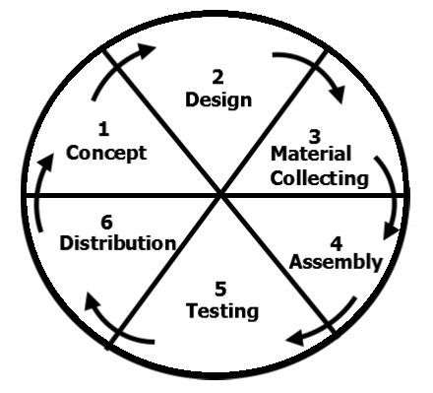
Gambar 1.1 Metode Multimedia Development Life Cycle

a. Pengonsepan (Concept)
Tahap concept (konsep) adalah Aplikasi yang dibuat dalam penelitian ini adalah mengenai media pembelajaran AR Serangga. Aplikasi ini bertujuan untuk mendukung proses pembelajaran anak usia dini selain menggunakan buku bergambar, aplikasi ini dikemas dalam bentuk file instalasi berformat apk, selain memberikan ukuran yang tidak terlalu besar juga akan memudahkan pengguna didalam pemakaiannya.
b. Perancangan (Design)
Dalam perancangan aplikasi ini Photoshop digunakan untuk membuat Marker dan Storyboard. Storyboard untuk menggambarkan deskripsi tiap scene, dengan mencantumkan semua objek multimedia dan tautan ke scene lain.

3.3.4 Perancangan Tampilan Aplikasi

3.3.4.1 Tampilan Splash Screen
Tampilan awal dari aplikasi ini berisi splash atau awal dari pembukaan aplikasi. Tampilan Splash Screen dapat dilihat pada Gambar 3.5.
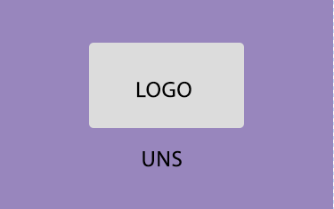
Gambar 3.5 Tampilan Splash Screen

3.3.4.2 Tampilan Main Menu
Tampilan ini berisi tentang macam-macam serangga dari aplikasi. Dikarenakan aplikasi “AR Serangga” ini dibuat sendiri maka hanya ada 6 serangga , 6 makanan serangga dan 6 suara serangga.
Tampilan ini berisi tentang macam-macam serangga dari aplikasi. Dikarenakan aplikasi “AR Serangga” ini dibuat sendiri maka hanya ada 6 serangga , 6 makanan serangga dan 6 suara serangga.
Tampilan awal dari aplikasi ini berisi informasi nama aplikasi, tombol play, tombol tentang, tombol tutorial dan tombol X. Tombol-tombol ini mempunyai fungsi sebagai berikut :
- Tombol Play : Masuk ke beranda untuk memulai aplikasi.
- Tombol Tutorial : Menyajikan tentang tutorial menggunakan aplikasi ini.
- Tombol Tentang : Informasi pembuat aplikasi.
- Tombol 2D : Menyajikan gambar hewan 2D dan Penjelasan hewan.
- Tombol X : Keluar dari aplikasi.
Tampilan Main Menu dapat dilihat pada Gambar 3.6.
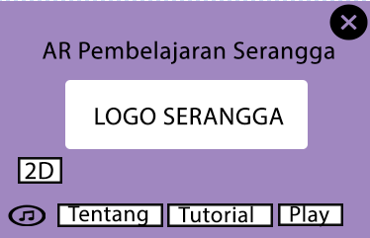
Gambar 3.6 Tampilan Main Menu

3.3.4.3 Tampilan Tutorial
Tampilan ini menyajikan tentang bagaimana menggunakan aplikasi “AR Serangga” ini.
Tampilan Tutorial dapat dilihat pada Gambar 3.7.
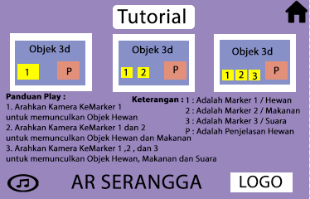
Gambar 3.7 Tampilan Tutorial

3.3.4.4 Tampilan Tentang
Tampilan ini berisi tentang profil pembuat aplikasi AR Serangga ini.
Tampilan tentang dapat dilihat pada Gambar 3.8.
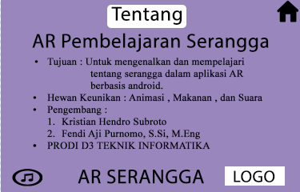
Gambar 3.8 Tampilan Tentang

3.3.4.5 Tampilan GamePlay AR Serangga
Tampilan ini berisi objek-objek dari macam-macam Serangga. Terdapat 6 objek yang terdiri macam-macam Serangga. Aplikasi ini menyajikan 6 objek 3 dimensi yang terdiri dari terdiri dari (Belalang, Kepik, Nyamuk, Lalat, Wangwung, Kupu-Kupu). Tampilan GamePlay AR Serangga dapat dilihat pada Gambar 3.9.
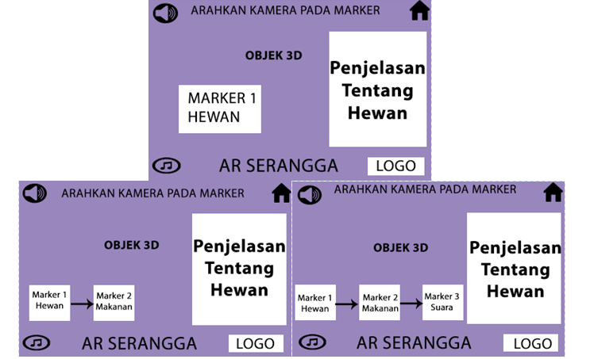
Gambar 3.9 Tampilan GamePlay Serangga

3.3.4.7 Tampilan 2D Serangga
Tampilan ini menyajikan bentuk-bentuk dari macam-macam Serangga jika pengguna tidak memakai marker saat menggunakan aplikasi ini. Tampilan 2D Serangga dapat dilihat pada Gambar 3.10.
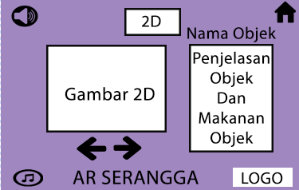
Gambar 3.10 Tampilan 2D Serangga

3.3.5 Perancangan Objek 3D
Langkah pertama yaitu mencari referensi untuk membuat model pada pembahasan kali ini saya akan menggunakan referensi dari gambar di google.com yaitu belalang dan wangwung. Referensi belalang dan wangwung dapat dilihat pada Gambar 3.11.
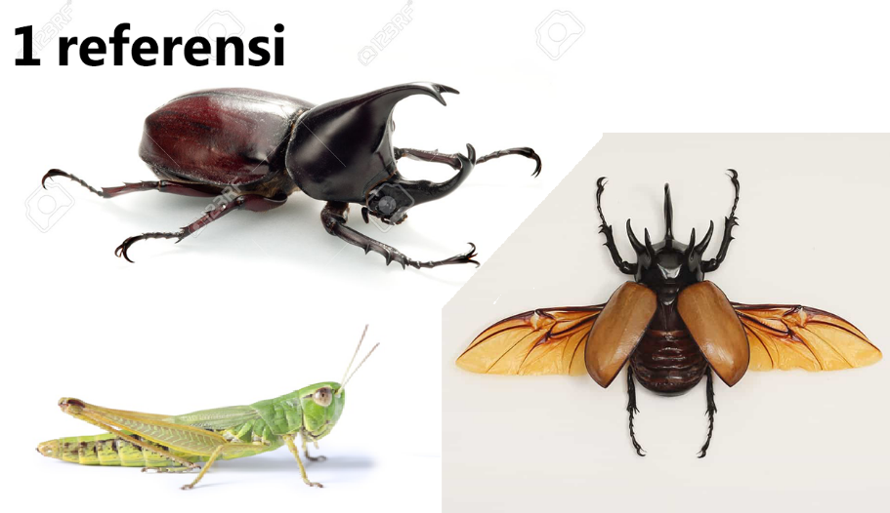
Gambar 3.11 Referensi gambar belalang dan wangwung.

c. Pengumpulan Bahan (Material Collecting).
Pada tahap ini dijelaskan mengenai pengumpulan bahan yang diperlukan dalam pembuatan aplikasi ini. Materi yang diperlukan diantaranya yaitu gambar, objek 3 dimensi hewan serangga, dan perangkat lunak. Perangkat lunak yang saya pakai untuk membuat aplikasi Augmented Reality disini adalah Unity 3D, Blender, Vuforia SDK.
d. Pembuatan (Assembly)
Tahap assembly (pembuatan) adalah tahap dimana semua objek atau bahan multimedia dibuat. Pembuatan aplikasi didasarkan pada Storyboard. Semua objek atau material dibuat dan digabungkan menjadi satu aplikasi yang utuh. Dalam tahapan ini digunakan beberapa software seperti, Vuforia, Unity 3D dan Blender.
e. Pengujian (Testing)
Pada tahap ini dilakukan pengujian aplikasi, apakah aplikasi yang dibuat sudah sesuai dengan perancangan dan kebutuhan atau belum. Pengujian pada pembuatan aplikasi ini menggunakan pengujian blackbox. Selain pengujian dengan blackbox, ada juga beberapa faktor penyebab kegagalan munculnya objek 3D pada layar telepon pintar. Faktor – faktor tersebut diantaranya adalah jarak kamera dengan marker, sudut, intensitas cahaya, dan keutuhan marker.
untuk pengujian aplikasi berupa ponsel pintar adalah sebagai berikut :
a. Perangkat 1 Oppo F1 plus :
• Chipset : Mediatek MT6755 Helio P10
• CPU : Octa-core (4x2.0 GHz Cortex-A53 & 4x1.0 GHz Cortex-A53)
• GPU : Mali-T860MP2
• Ram : 4 GB
• Kamera : 13 MP, PDAF, f/2.2
• Layar : 1080 x 1920 pixels , 5.5 inches.
b. Perangkat 2 Xiaomi Redmi Note 5 :
• Chipset : Qualcomm SDM636 Snapdragon 636
• CPU : Octa-core 1.8 GHz Kryo 260
• GPU : Adreno 509
• Ram : 4 GB
• Kamera : 12 MP, f/2.2, 1.25µm, PDAF + 5 MP, f/2.0, 1.12µm, depth sensor.
• Layar : 1080 x 2160 pixels , 5.99 inches.
c. Perangkat 3 Oppo F5 :
• Chipset : Mediatek MT6763T Helio P23
• CPU : Octa-core 2.5 GHz Cortex-A53
• GPU : Mali-G71 MP2
• Ram 4 GB
• Kamera : 16 MP, PDAF, f/1.8
• Layar : 1080 x 2160 pixels , 6.0 inches.
d. Perangkat Samsung 4 A6 :
• Chipset : Exynos 7870 Octa
• CPU : Octa-core 1.6 GHz Cortex-A53
• GPU : Mali-T830 MP1
• Ram : 4 GB
• Kamera : 16 MP, f/1.7, PDAF
• Layar : 720 x 1480 pixels , 5.6 inches.
e. Perangkat Samsung 5 S8 :
• Chipset : Exynos 8895 Octa
• CPU : Octa-core (4x2.3 GHz Mongoose M2 & 4x1.7 GHz Cortex-A53)
• GPU : Mali-G71 MP20
• Ram : 4 GB
• Kamera : 12 MP, f/1.7, 26mm, 1/2.5", 1.4µm, OIS, dual pixel PDAF
• Layar : 1440 x 2960 pixels , 5.8 inches.

f. Distribusi (Distribution)
Dalam tahap distribusi ini aplikasi di unggah ke Google Playstore. Link untuk mengunduh marker juga disediakan pada deskripsi aplikasi pada Google Playstore.Heading diberi nomor menggunakan angka arab (1,2,3, dst). Jika heading anda melebihi satu, gunakan level kedua heading seperti di bawah ini. Heading ditulis dalam huruf kapital semua. Penulisan antar bab, sub bab dan isi diberi jarak 1 spasi.

3. HASIL DAN PEMBAHASAN

Pada aplikasi ini akan menggunkan 18 marker. Marker ini berfungsi untuk menampilkan objek 3 dimensi macam-macam serangga. Adapun bentuk fisik dari marker tersebut dapat dilihat pada Tabel 4.1.
Table 4.1 Tabel Marker
No | Marker | Katagori | Keterangan
1 | 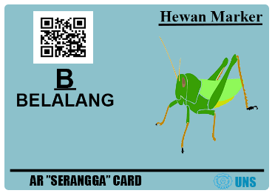 | Hewan Belalang | Marker ini untuk memunculkan objek 3D belalang
2 | 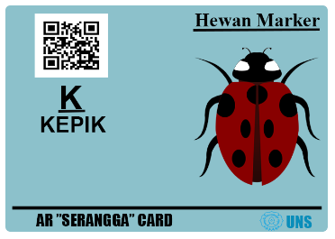 | Hewan Kepik | Marker ini untuk memunculkan objek 3D kepik
3 | 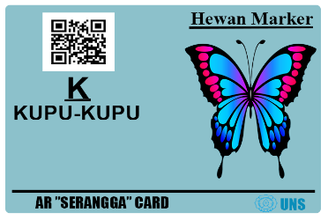 | Hewan Kupu-Kupu | Marker ini untuk memunculkan objek 3D kupu-kupu
4 | 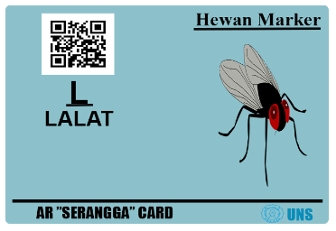 | Hewan Lalat | Marker ini untuk memunculkan objek 3D lalat
5 | 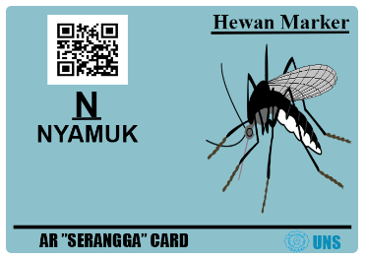 | Hewan Nyamuk | Marker ini untuk memunculkan objek 3D Nyamuk

No | Marker | Katagori | Keterangan
6 | 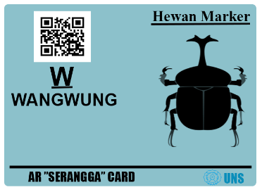 | Hewan Wangwung | Marker ini untuk memunculkan objek 3D wangwung
7 | 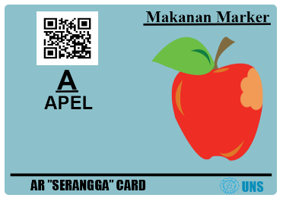 | Makanan Buah Apel | Marker ini untuk memunculkan objek 3D Buah Apel
8 | 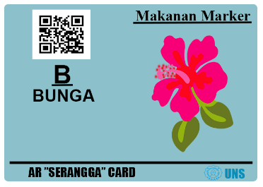 | Makanan Bunga | Marker ini untuk memunculkan objek 3D Bunga
9 | 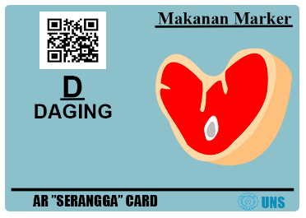 | Makanan Daging | Marker ini untuk memunculkan objek 3D Daging
10 | 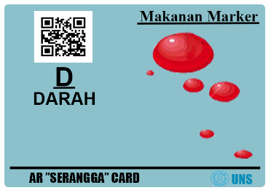 | Makanan Darah | Marker ini untuk memunculkan objek 3D Darah
11 | 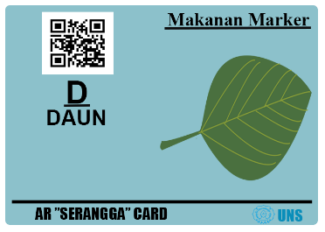 | Makanan Daun | Marker ini untuk memunculkan objek 3D Daun
12 | 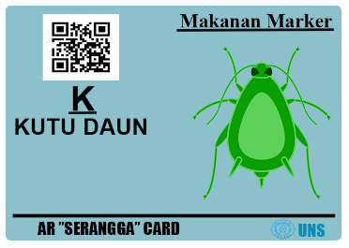 | Makanan Kutu Daun | Marker ini untuk memunculkan objek 3D Kutu Daun
No | Marker | Katagori | Keterangan
13 | 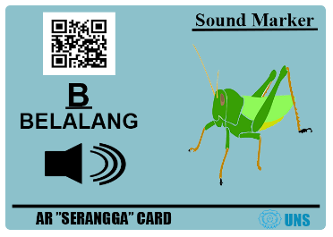 | Suara Belalang | Marker ini untuk memunculkan suara belalang
14 | 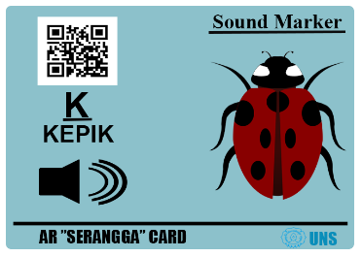 | Suara Kepik | Marker ini untuk memunculkan suara kepik
15 | 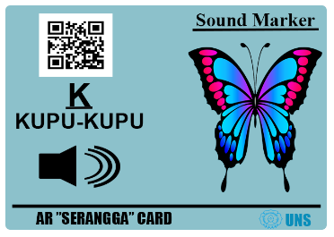 | Suara Kupu-Kupu | Marker ini untuk memunculkan suara kupu-kupu
16 | 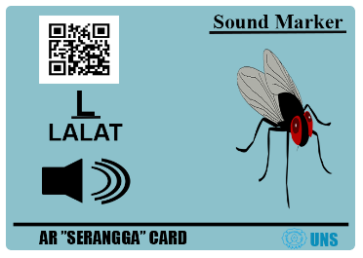 | Suara Lalat | Marker ini untuk memunculkan suara lalat
17 | 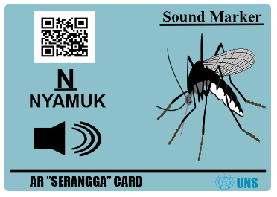 | Suara Nyamuk | Marker ini untuk memunculkan suara Nyamuk
18 | 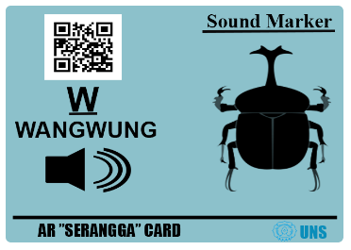 | Suara Nyamuk | Marker ini untuk memunculkan suara Nyamuk

4.2.2.1 Tampilan Main Menu
Menu utama merupakan tampilan menu yang di dalamnya terdapat 5 tombol yang di gunakan untuk navigasi aplikasi. Tombol yang terdapat pada menu utama antara lain play, tutorial, tentang, 2D dan close. Tombol play digunakan untuk memulai aplikasi. Tombol tutorial digunakan untuk memberi petunjuk pada penggunaan aplikasi dan tombol tentang digunakan untuk memberi informasi tentang aplikasi AR SERANGGA ini akan terlihat pada Gambar 4.48.
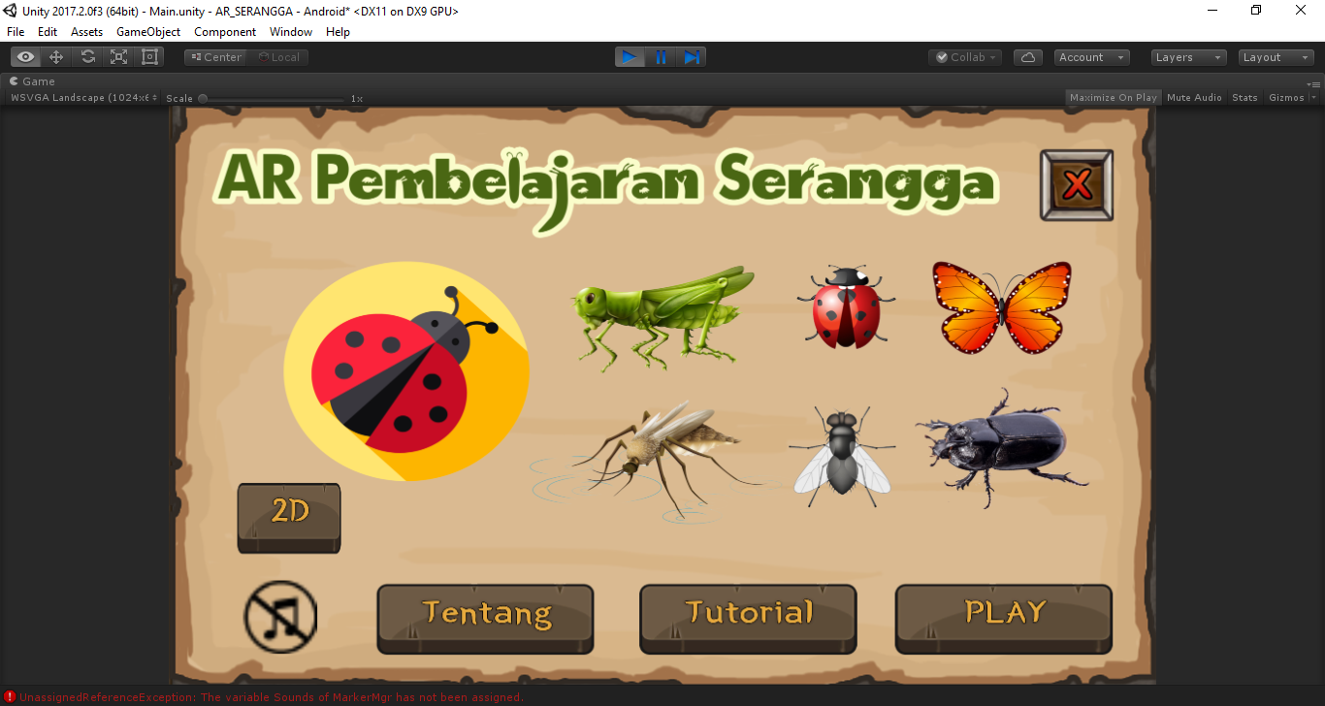
Gambar 4.48 Implementasi Main Menu

4.2.3 Implementasi Elemen Grafis

4.2.3.1 Tampilan Game Play Serangga
Tampilan GamePlay pada saat diimplemantasikan di mobile. Tampilan implementasi di mobile ditunjukkan pada Gambar 4.49.
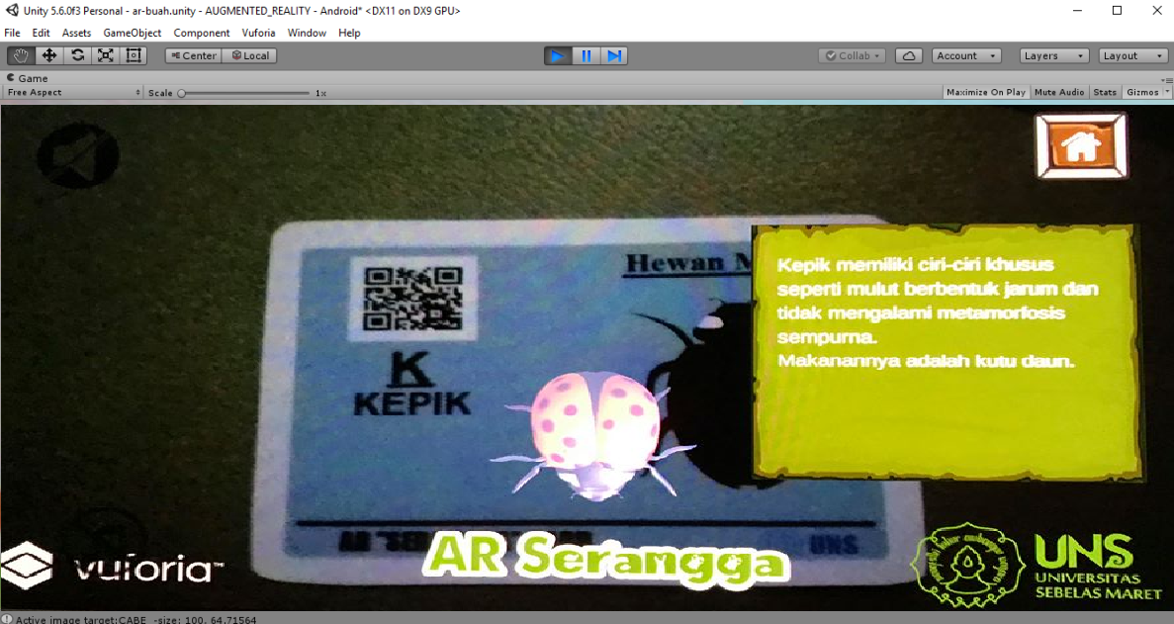
Gambar 4.49 Implementasi Game Play Serangga

4.2.5.1 Tampilan Menu Tentang
Tampilan antarmuka pada halaman tentang, yang berisikan tentang aplikasi AR SERANGGA digunakan sebagai media pembelajaran yang menyenangkan bagi anak-anak dengan menggunakan Augmented Reality sebagai perantara belajar mengajar. Tampilan menu tentang digunakan untuk menunjukkan penggunaan aplikasi. Tampilan menu tentang ditunjukkan pada Gambar 4.52.
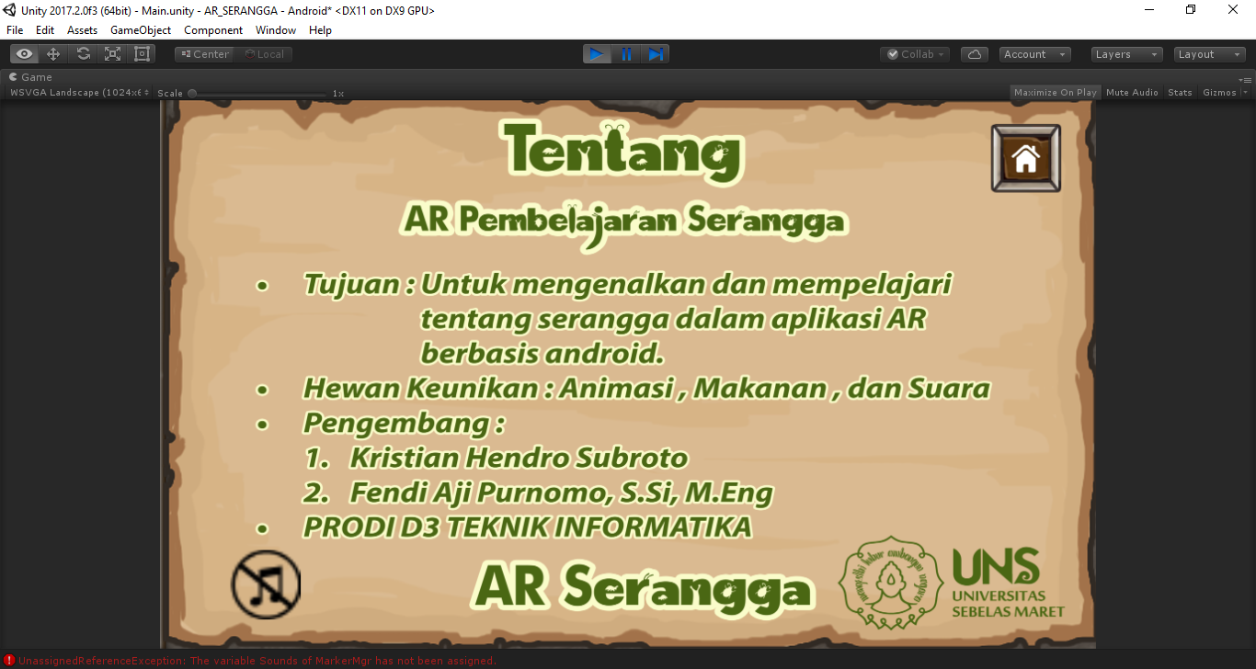
Gambar 4.52 Implementasi Menu Tentang

4.2.5.2 Tampilan Menu Tutorial
Tampilan menu tutorial digunakan untuk menunjukkan penggunaan Aplikasi AR SERANGGA untuk pembelajaran untuk anak usia dini menggunakan Augmented Reality. Tampilan menu tutorial ditunjukkan pada Gambar 4.53.
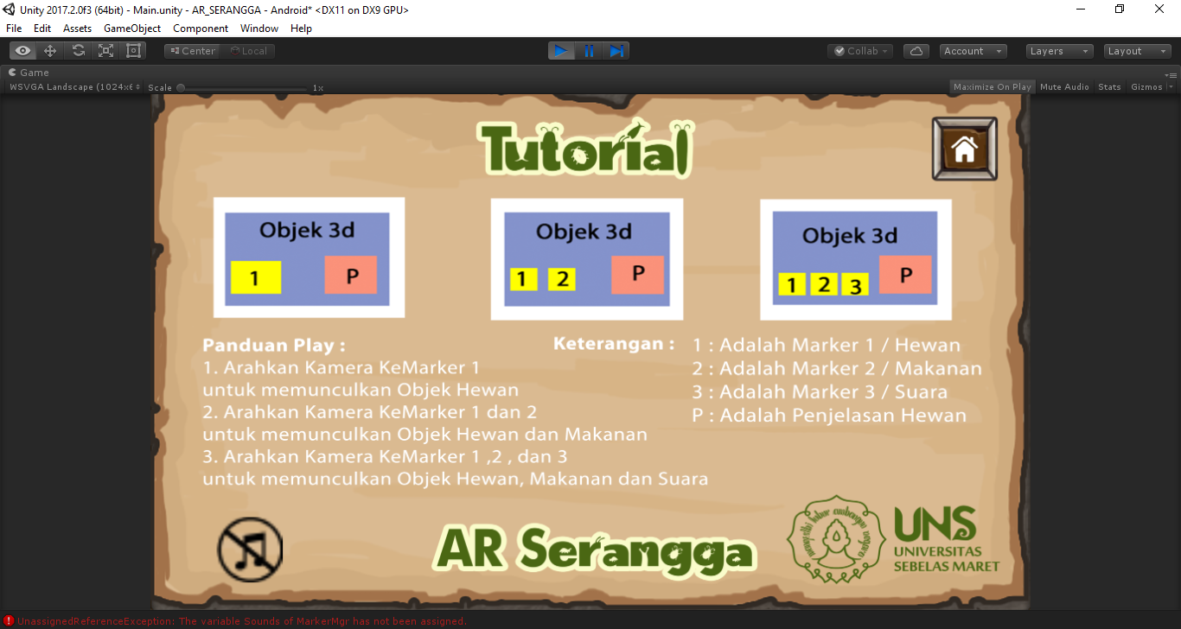
Gambar 4.53 Implementasi Menu Tutorial

4.2.5.3 Tampilan Menu 2D Utama
Tampilan menu 2D utama sebagai menu untuk memilih tema dari tiap objek dan menu 2D digunakan untuk menunjukkan library atau daftar obyek pada aplikasi AR SERANGGA dengan gambar 2D serta penjelasannya. Tampilan menu 2D utama ditunjukkan pada Gambar 4.54
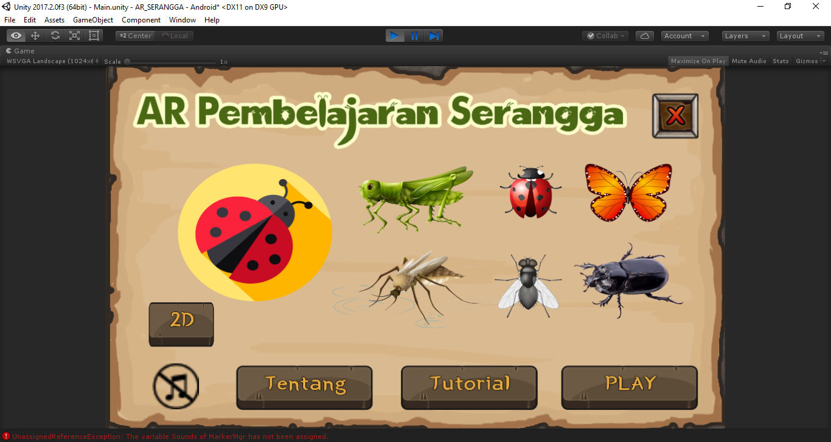
Gambar 4.54 Implementasi Menu 2D Utama

4.2.5.4 Tampilan Menu 2D
Menu 2D ditunjukkan pada Gambar 4.55.
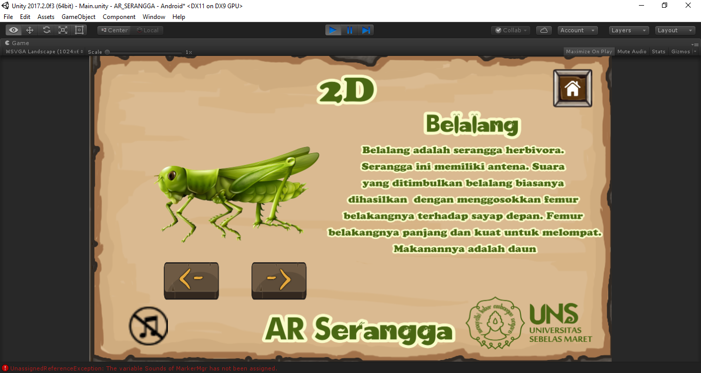
Gambar 4.55 Implementasi Menu 2D

4.3 Pengujian Fungsional Dengan Metode BlackBox
Pada tahap ini, dilakukan pengujian menggunakan metode blackbox testing. Metode blackbox testing adalah pengujian yang dilakukan hanya mengamati hasil eksekusi melalui data uji dan memeriksa fungsional dari perangkat lunak. Intinya hanya bisa melihat penampilan luarnya saja. Berikut ini adalah pengujian pada Aplikasi Augmented Reality AR SERANGGA yang disajikan ke dalam tabel-tabel pengujian sesuai fungsi-fungsi dalam aplikasi pada Tabel 4.2 dan Tabel 4.3.
Table 4.2 Blackbox Testing Aplikasi 1
No | Jenis | Jenis dan Gambar | Tes | Keterangan
1 | Scene | Splash screen | Sukses | Splash screen  muncul saat awal aplikasi dijalankan
1 | Scene | Main Menu | Sukses | Muncul setelah  splash screen
1 | Scene | Tutorial | Sukses | Muncul setelah  Tombol  Tutorial ditekan
1 | Scene | Tentang | Sukses | Muncul setelah  tombol  Tentang ditekan
1 | Scene | Game Play | Sukses | Muncul setelah  tombol game play  ditekan
1 | Scene | 2D | Sukses | Muncul setelah  tombol 2D ditekan

2 | Marker | Semua Objek 3D | Jarak 5 cm | Tiga kali percobaan  hasilnya tidak terdeteksi
2 | Marker | Semua Objek 3D | Jarak 10 cm | Tiga kali percobaan  hasilnya terdeteksi
2 | Marker | Semua Objek 3D | Jarak 15 cm | Tiga kali percobaan  hasilnya terdeteksi
2 | Marker | Semua Objek 3D | Jarak 60 cm | Tiga kali percobaan  hasilnya terdeteksi
2 | Marker | Semua Objek 3D | Jarak 70 cm | Tiga kali percobaan  hasilnya tidak terdeteksi
3 | Sudut pandang kamera ke marker (Jarak 30 cm dari marker) | Semua Objek 3D | 0⁰  diatas  marker | Tiga kali percobaan hasilnya terdeteksi
3 | Sudut pandang kamera ke marker (Jarak 30 cm dari marker) | Semua Objek 3D | 30⁰ | Tiga kali percobaan hasilnya terdeteksi
3 | Sudut pandang kamera ke marker (Jarak 30 cm dari marker) | Semua Objek 3D | 45⁰ | Tiga kali percobaan hasilnya terdeteksi

 |  |  | 60⁰ | Tiga kali percobaan hasilnya terdeteksi
 |  |  | 80⁰ | Tiga kali percobaan  hasilnya terdeteksi (kedip-kedip)
 |  |  | 90⁰ | Tiga kali percobaan hasilnya tidak terdeteksi
4 | Objek 3D | Semua objek 3D | Sukses | Semua objek dapat menampilan bentuk  3D
5 | Grafis | Tampilan  aplikasi | Sukses | Dapat ditampilkan  dengan baik
5 | Grafis | Resolusi layar | Sukses | Dapat ditampilkan dengan baik pada :  720 x 1280 pixels,  1080 x 1920 pixels,  1080 x 2160 pixels,  1440 x 2960 pixels.
6 | Uji  Pencahayaan | Semua Objek 3D | 0 lx  (lux) | Dapat menampilkan objek, akan tetapi respon tidak cepat  (sulit)
6 | Uji  Pencahayaan | Semua Objek 3D | 30 lx (lux) | Semua objek dapat ditampilkan dengan  baik
6 | Uji  Pencahayaan | Semua Objek 3D | 80 lx (lux) | Semua objek dapat

ditampilkan dengan
baik
 |  |  | 120 lx (lux) | Semua objek dapat  ditampilkan dengan baik
 |  |  | 320 lx (lux) | Semua objek dapat ditampilkan dengan  baik
 |  |  | 880 lx (lux) | Semua objek dapat ditampilkan dengan  baik
 |  |  | 10.000 lx  (lux) | Semua objek dapat  ditampilkan dengan baik
7 | Uji Implementasi hardware | - Oppo F1 Plus  - Resolusi layar 1080 x 1920 pixels.  - Ukuran layar  5.5 inches.  - CPU Octa core (4x2.0 GHz Cortex-A53 & 4x1.0 GHz Cortex-A53)  - Memory RAM 4GB.  - Kamera 13 MP  autofocus. | Penginstalan | Membutuhkan  waktu 15 detik
7 | Uji Implementasi hardware |  | Masuk ke  aplikasi | Membutuhkan  waktu 1 detik
7 | Uji Implementasi hardware |  | Booting ke menu utama | Membutuhkan  waktu 10 detik
7 | Uji Implementasi hardware |  | Scan marker  Penginstalan | Membutuhkan waktu 1 detik

 |  | - Xiaomi Redmi Note 5  - Resolusi layar 1080 x 2160 pixels.  - Ukuran layar  5.99 inches.  - CPU Octa-core 1.8 GHz Kryo 260  - Memory RAM 4GB.  - 12 MP, f/1.9, 1.4µm, dual pixel PDAF  5 MP, f/2.0, 1.25µm, depth sensor | Penginstalan | Membutuhkan  waktu 10 detik
 |  |  | Masuk ke  aplikasi | Membutuhkan  waktu 1 detik
 |  |  | Booting ke menu utama | Membutuhkan  waktu 7 detik
 |  |  | Scan marker  Penginstalan | Membutuhkan waktu 1 detik
 |  | - Oppo F5  - Resolusi layar 1080 x 2160 pixels.  - Ukuran layar  6.0 inches.  - CPU Octa-core 2.5 GHz Cortex-A53  - Memory RAM 4GB.  - Kamera 16 MP, PDAF, f/1.8 | Penginstalan | Membutuhkan  waktu 11 detik
 |  |  | Masuk ke  aplikasi | Membutuhkan  waktu 1 detik
 |  |  | Booting ke menu utama | Membutuhkan  waktu 7 detik
 |  |  | Scan marker  Penginstalan | Membutuhkan  waktu 1 detik
 |  | - Samsung A6 2018  - Resolusi layar 720 x 1480 pixels.  - Ukuran layar  5.99 inches.  - CPU Octa-core 1.6 GHz Cortex-A53  - Memory RAM 4GB.  - Kamera 16 MP, f/1.7, PDAF | Penginstalan | Membutuhkan  waktu 12 detik
 |  |  | Masuk ke  aplikasi | Membutuhkan  waktu 1 detik
 |  |  | Booting ke menu utama | Membutuhkan  waktu 8 detik
 |  |  | Scan marker  Penginstalan | Membutuhkan waktu 1 detik
 |  | - Samsung S8  - Resolusi Layar 1440 x 2960 pixels.  - Ukuran layar 5.8 inches.  - CPU octa-core (4x2.3 GHz Mongoose M2 & 4x1.7 GHz Cortex-A53)  - Memory RAM 4GB.  - Kamera 12 MP, f/1.7, 26mm, 1/2.5", 1.4µm, OIS, dual pixel PDAF | Penginstalan | Membutuhkan  waktu 6 detik
 |  |  | Masuk ke  aplikasi | Membutuhkan  waktu 1 detik
 |  |  | Booting ke menu utama | Membutuhkan  waktu 5 detik
 |  |  | Scan marker  Penginstalan | Membutuhkan waktu 1 detik

Table 4.3 Blackbox Testing Aplikasi 2
No | Komponen | Hasil yang  diharapkan |  | Hasil Pengujian | Keterangan
1 | Tombol  game play | Memulai Aplikasi AR dengan menampilkan objek 3D dan nama objek 3D. |  | Dapat menampilkan objek 3D dan nama objek 3D. | Sukses
2 | Tombol Suara Objek 3D | Menampilkan suara audio objek dan audio backsound. |  | Dapat menampilkan suara audio objek dan audio backsound. | Sukses
3 | Tombol Tutorial | Membuka halaman  Tutorial. |  | Dapat membuka  halaman tutorial | Sukses
4 | Tombol Tentang | Membuka halaman  Tentang. |  | Dapat membuka  halaman tentang | Sukses
5 | Tombol 2D | Membuka halaman  menu 2D. |  | Dapat membuka  halaman 2D | Sukses
6 | Tombol Home | Menuju Menu Utama | . | Dapat menuju ke  menu utama | Sukses
7 | Tombol X  (keluar) | Aplikasi keluar. |  | Dapat keluar dari  aplikasi | Sukses

4.4 Pengujian Penerimaan (Acceptance Testing)
Pada pengujian aplikasi AR SERANGGA ini didasarkan pada hasil pengujian aplikasi dengan metode blackbox testing. Hasil dari pengujian adalah sebagai berikut :
- Untuk menggunakan aplikasi AR SERANGGA ini, jarak ideal kamera mendeteksi marker adalah 10cm sampai dengan 30cm
- Sudut ideal untuk mendeteksi marker antara sudut 0⁰ diatas marker sampai dengan sudut 90⁰

4.5 Pengujian Pengguna (Alpha Testing)

4.5.1 Dokumentasi Pengguna
Dokumentasi pengguna adalah foto tentang pengujian aplikasi langsung kepada pengajar/guru di dalam PAUD PERMATA HATI. Dokumentasi pada Gambar 4.56.
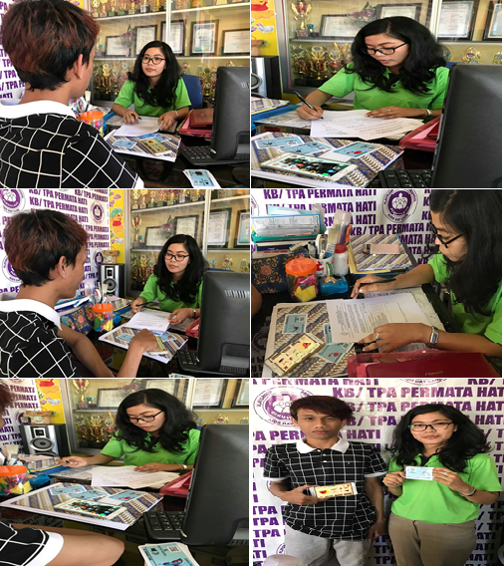
Gambar 4.56 Dokumentasi Pengguna
Didalam dokumentasi saya menunjukan cara menggunakan aplikasi yang saya buat setelah selesai saya memberikan kuesioner kepada guru tersebut untuk menilai aplikasi saya .

4.5.2 Hasil Kuesioner
Hasil kuisioner yang disajikan dari 6 responden dalam bentuk presentase dan untuk lebih detailnya dapat dilihat pada halaman lampiran.

4.5.3 Kesimpulan Kuesioner
- Aplikasi mudah digunakan cukup dengan membaca petunjuk pemakaian.
- Sangat Setuju : 20% ( 2 Orang )
- Setuju : 75% ( 4 Orang )
- Cukup Setuju : 5% ( 1 Orang )
- Tidak Setuju : 0% ( Tidak Ada )
- Model 3D Serangga yang ditampilkan sudah mewakili serangga yang ada.
- Sangat Setuju : 10% ( 1 Orang )
- Setuju : 90% ( 5 Orang )
- Cukup Setuju : 0% ( Tidak Ada )
- Tidak Setuju : 0% ( Tidak Ada )
- Audio terdengar jelas.
- Sangat Setuju : 10% ( 1 Orang )
- Setuju : 80% ( 4 Orang )
- Cukup Setuju : 10% ( 1 Orang )
- Tidak Setuju : 0% ( Tidak Ada )
- Tombol interaksi mudah digunakan.
- Sangat Setuju : 10% ( 1 Orang )
- Setuju : 70% ( 3 Orang )
- Cukup Setuju : 20% ( 2 Orang )
- Tidak Setuju : 0% ( Tidak Ada )
- Anak-anak terlihat antusias dalam belajar.
- Sangat Setuju : 10% ( 1 Orang )
- Setuju : 70% ( 3 Orang )
- Cukup Setuju : 20% ( 2 Orang )
- Tidak Setuju : 0% ( Tidak Ada )
- Anak bisa menebak setiap model 3D yang dibutuhkan.
- Sangat Setuju : 10% ( 1 Orang )
- Setuju : 30% ( 2 Orang )
- Cukup Setuju : 60% ( 3 Orang )
- Tidak Setuju : 0% ( Tidak Ada )

4. KESIMPULAN

- Telah dibuat Aplikasi AR SERANGGA Menggunakan Augmented Reality Technology Sebagai Media Pembelajaran Dan Pengenalan Macam-Macam Serangga Bagi Anak Usia Dini Berbasis Android.
- Aplikasi AR SERANGGA ini dibuat secara interaktif dengan menggunakan alat bantu marker untuk menampilkan obyek dalam bentuk 3 dimensi dan informasi yang ditampilkan agar anak usia dini tertarik atau antusias dalam kegiatan belajar mengajar yang dibuktikan dengan 60% 6 responden memberikan nilai (sangat setuju) pada Kuisioner.
- Dari hasil pengujian aplikasi AR SERANGGA menggunakan 5 perangkat smartphone dapat disimpulkan bahwa aplikasi AR SERANGGA dapat berjalan secara optimal pada smartphone dengan kapasitas RAM 2GB serta dukungan kamera 8MP.

DAFTAR PUSTAKA
Admin,2017, https://www.padamu.net/pengertian-media-pembelajaran diakses pada tanggal 20 Mei 2018.
Arsyad, A., 2002. Media Pembelajaran. Jakarta: PT RajaGrafindo Persada. diakses pada tanggal 20 Mei 2018.
Darcey, C., 2012. Introduction to Android Application Development: AndroidEssentials. 4 ed. New York: Developer’s Library. diakses pada tanggal 20 Mei 2018.
Feby Kurniansyah, 2015. https://dsbunny.wordpress.com/2015/05/26/sejarah-pengertian-dan-kegunaan-dari-aplikasi-blender-3d/ diakses pada tanggal 20 Mei 2018.
Gedubar (2017). “17 Macam Serangga Beserta Gambarnya”. Dapat diakses https://gedubar.com/21260-macam-macam-serangga/ diakses pada tanggal 20 Mei 2018.
Nina Nuriana,2014. Pengenalan Hewan Menggunakan Augmented Reality Sebagai Media Pembelajaran. Jurusan Teknik Informatika Fakultas Ilmu Komputer Universitas Almuslim. diakses pada tanggal 20 Mei 2018.
Kang Udin,2012. Membuat Aplikasi Augmented Reality Berbasis Android MenggunakanUnity+VuforiaSDK.http://gurusakti.wordpress.com/2012/02/16/membuat-aplikasi-augmentedreality-berbasis-androidmenggunakan-unityvuforia-sdk/. diakses pada tanggal 20 Mei 2018.
Lazuardy,S,2010. Augmented Reality. Masa Depan Interaktivitas: dapat diakses dihttp://tekno.kompas.com/read/2012/04/09/12354384/augmented.reality.masa.depan.interaktivitas diakses pada tanggal 20 Mei 2018.
Rayzel Walker, 2017. http://www.wrckfix.com/perbedaan-adobe-photoshop-dan-coreldraw/ diakses pada tanggal 20 Mei 2018.
Rosny Gonydjaja, Yongki Mayongga,2014. Aplikasi Museum Zoologi Berbasis Augmented Reality. Jurusan Teknik Informatika, FTI, Universitas Gunadarma. diakses pada tanggal 20 Mei 2018
Syaiful Imran, 2014.https://ilmu-pendidikan.net/pembelajaran/tahapan-pengemba
ngan-multimedia-untuk-pembelajaran. diakses pada tanggal 20 Mei 2018.
Unity Technologies, 2014.Unity.Online: dapat diakses di http://unity3d.com/unity
diakses tanggal 20 Mei 2018.
Vuforia Developer, 2013. GettingStarted – Installing The VuforiaSDK. https://developer.vuforia.com/resources/sdk/android diakses tanggal 20 Mei 2018.
Wahyu Garbo Pratomo,2017. Pengenalan Perilaku Gerakan Hewan Menggunakan
Augmented Reality Dengan Metode Animasi Rigging. Sekolah Tinggi Manajemen Informatika dan Komputer Akakom. Yogyakarta. diakses pada tanggal 20 Mei 2018.
Wahono, Romi Satria (2007) Multimedia Technology.http://romisatriawahono.net
/2008/10/10/buku-pelajaran-dan-multimedia-pembelajaran-gratis-karya-para-gerilyawan/

